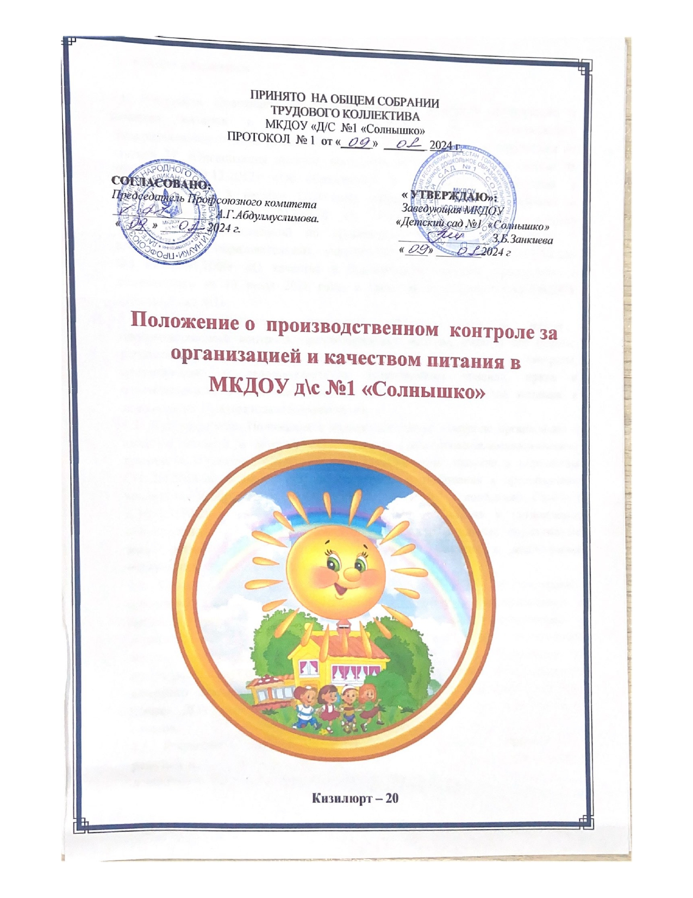



1. **Общие положения**

1.1. Настоящее Положение об административном контроле организации и качества питания в МКДОУ «Детский сад № 1 «Солнышко»» общеразвивающего вида (далее- Положение 2) разработано в соответствии со статьей 37 «Организация питания воспитанников» Федерального закона № 273-ФЗ от 29.12.2012г «Об образовании в Российской Федерации» с изменениями от 8 декабря 2020 года, приказом Минздравсоцразвития и Минобрнауки РФ № 213н/178 от 11.03.2012 г. «Об утверждении методических рекомендаций по организации питания обучающихся и воспитанников образовательных учреждений», Федеральным законом № 29-ФЗ от 02.01.2000г «О качестве и безопасности пищевых продуктов» с изменениями на 13 июля 2020 года, а также на основании Устава МКДОУ «Детский сад №1»

1.2. Данное Положение определяет основные цели и задачи производственного контроля, организационные методы, виды и его формы, регламентирует содержание и распределение вопросов контроля, документацию и делопроизводство, устанавливает правила, права и ответственность участников контроля организации и качества питания в дошкольном образовательном учреждении.

1.3. При разработке Положения о производственном контроле организации и качества питания в детском саду, учтены Санитарно-эпидемиологические правила и нормативы Санитарно-эпидемиологические правила и нормативы СП 2.4.3648-20 «Санитарно-эпидемиологические требования к организациям воспитания и обучения, отдыха и оздоровления детей и молодежи», СанПиН 2.3/2.4.3590-20 "Санитарно-эпидемиологические требования к организации общественного питания населения" и иные законодательные нормативные акты, регулирующие организацию и качество питания в дошкольных образовательных учреждениях.

1.4. Контроль организации и качества питания в ДОУ предусматривает проведение администрацией наблюдений, обследований, осуществляемых в пределах компетенции за соблюдением работниками, участвующими в осуществлении процесса питания, законодательных и нормативно-правовых актов Российской Федерации в сфере питания детей, Положения об организации питания в ДОУ, а также иных локальных актов муниципального казенного дошкольного образовательного учреждения «Детский сад №1» (далее- ДОУ), включая приказы, распоряжения и решения педагогических советов.

1.5. Результатом контроля является анализ и принятие управленческих решений по совершенствованию организации и улучшению качества питания в дошкольном образовательном учреждении.

**2. Цель и основные задачи контроля**

2.1. основной целью производственного контроля организации и качества питания является оптимизация и координация деятельности всех служб для обеспечения качества питания в ДОУ.

2.2. Основные задачи производственного контроля организации и качества питания :

- контроль исполнения нормативно-технических и методических документов санитарного законодательства Российской Федерации;

• выявление нарушений и неисполнений приказов и иных нормативно-правовых актов ДОУ в части организации и обеспечения качественного питания в дошкольном образовательном учреждении;

• анализ причин, лежащих в основе нарушений и принятие мер по их предупреждению;

• анализ и оценка уровня профессионализма лиц, участвующих в обеспечении качественного питания, по результатам их практической деятельности;

• анализ результатов реализации приказов и иных нормативно-правовых актов детского сада, оценка их эффективности;

• выявление положительного опыта в организации качественного питания с последующей разработкой предложений по его распространению;

• оказание методической помощи всем участникам организации процесса питания;

• совершенствования механизма организации и улучшения качества питания в дошкольном образовательном учреждении.

**3. Организационные методы, виды и формы контроля**

3.1Контроль осуществляется с использованием следующих методов:

- изучение документации;

- обследование пищеблока (кухни);

- наблюдение за организацией производственного процесса и процесса питания в группах;

- беседа с персоналом; - ревизия;

- инструментальный метод (с использованием контрольно-измерительных приборов) и иных правомерных методов, способствующих достижению цели контроля.

3.2. Контроль осуществляется в виде плановых или оперативных проверок. 3.3. Плановые проверки осуществляются в соответствии с утвержденным заведующим ДОУ планом - графиком на учебный год. План-график производственного контроля за организацией и качеством питания разрабатывается с учетом Программы производственного контроля за соблюдением санитарных правил и выполнением санитарно-противоэпидемиологических (профилактических) мероприятий и доводится до сведения всех членов коллектива перед началом учебного года. 3.4. Нормирование и тематика контроля находятся в компетенции заведующего дошкольным образовательным учреждением. 3.5. Оперативные проверки проводятся с целью получения информации о ходе и результатах организации питания в дошкольном образовательном учреждении. Результаты оперативного контроля требуют оперативного выполнения предложений и замечаний, которые сделаны проверяющим в ходе изучения вопроса проверяющим.

3.6. По совокупности вопросов, подлежащих проверке, контроль по организации питания в дошкольном образовательном учреждении проводится в виде тематической проверки.

**4. Основные правила**

4.1. Производственный контроль организации и качества питания осуществляется заведующим ДОУ, старшим воспитателем, в рамках полномочий, согласно утвержденному плану контроля, или в соответствии с приказом заведующего дошкольным образовательным учреждением.

4.2. Для осуществления некоторых видов контроля могут быть организованы специальные комиссии, состав и полномочия которых определяются и утверждаются приказом заведующего дошкольным образовательным учреждением. Участие членов профсоюзного комитета детского сада в работе комиссий является обязательным.

4.3. Лица, осуществляющие контроль на пищеблоке (кухне) ДОУ должны быть здоровыми, прошедшие медицинский осмотр в соответствии с действующими приказами и инструкциями. Ответственность за выполнение настоящего пункта Положения об административном контроле организации и качества питания возлагается на медсестру

4.4Основаниями для проведения контроля являются:

• план-график;

• приказ по дошкольному образовательному учреждению;

• обращение родителей(законных представителей) воспитанников

и работников дошкольного образовательного учреждения по поводу

нарушения.

4.5. Контролирующие лица имеют право запрашивать необходимую информацию, изучать документацию, относящуюся к вопросу питания заранее.

4.6. При обнаружении в ходе контроля нарушений законодательства Российской Федерации в части организации питания дошкольников, о них сообщается заведующему дошкольным образовательным учреждением.

**5. Содержание и распределение вопросов контроля**

5.1. Содержание контроля организации и качества питания определяется вопросами:

- контроль рациона и режима питания в дошкольном образовательном учреждении;

• контроль выполнения нормативов по питанию;

• контроль документации по вопросам санитарии, гигиены, технологии производства, результатам бракеража, ежедневных медицинских осмотров работников пищеблока (кухни) дошкольного образовательного учреждения;

• контроль сроков годности и условий хранения продуктов; • контроль технологии приготовления пищи;

• контроль поточности технологических процессов; • контроль готовой продукции;

• контроль санитарно-технического состояния пищеблока (кухни) дошкольного образовательного учреждения;

• контроль санитарного содержания и санитарной обработки предметов производственного окружения;

• контроль состояния здоровья, соблюдения правил личной гигиены персонала, гигиенических знаний и навыков персонала пищеблока дошкольного образовательного учреждения;

• контроль приема пищи воспитанниками дошкольного образовательного учреждения;

• контроль бухгалтерской документации;

• контроль выполнения муниципальных контрактов на поставку продуктов питания.

5.2. Вопросы контроля, периодичность и формы предоставления результатов распределяются между контролирующими лицами согласно Приложению №1.

5.3. Оформление и предоставление результатов производственного контроля осуществляется в соответствии с Положением о внутреннем контроле в ДОУ.

**6. Права участников административного контроля**

6.1. При осуществлении контроля проверяющее лицо имеет право:

• знакомиться с документацией в соответствии с должностными обязанностями работника дошкольного образовательного учреждения, его аналитическими материалами;

• изучать практическую деятельность работников, принимающих участие в организации питания в ДОУ, через посещение пищеблока, групповых помещений, наблюдение за организацией приема продуктов у поставщика, за организацией хранения продуктов, процессом приготовления питания, процессом выдачи блюд из пищеблока в группы, организацией питания воспитанников в группах, других мероприятий с детьми по вопросам организации питания, наблюдение режимных моментов;

• делать выводы и принимать управленческие решения.

6.2. Проверяемый работник имеет право:

• знать сроки контроля и критерии оценки его деятельности; • знать цель, содержание, виды, формы и методы контроля;

• своевременно знакомиться с выводами и рекомендациями проверяющих лиц;

• обратиться в комиссию по трудовым спорам дошкольного образовательного учреждения при несогласии с результатами производственного контроля.

**7. Ответственность**

7.1.Лица, занимающиеся контролирующей деятельностью по организации и качества питания несут ответственность:

-за достоверность излагаемых фактов, представляемых в справках по итогам контроля организации и качества питания в дошкольном образовательном учреждении;

• за тактичное отношение к проверяемому работнику во время проведения контрольных мероприятий;

• за качественную подготовку к проведению проверки деятельности работника;

• за обоснованность выводов по итогам проверки.

**8. Документация**

8.1.Документация медсестры (диетсестры) для контроля качества питания:

• технологические карты;

• накопительная ведомость;

• примерное 10-дневное цикличное меню;

• ведомость анализа используемого набора продуктов за неделю; • журнал регистрации бракеража готовых блюд;

• журнал С-витаминизации пищи;

• журнал контроля состояния здоровья персонала пищеблока; • медицинские книжки персонала (единого образца);

• контроль наличия и состояния маркировки, использования кухонной посуды, утвари, уборочного инвентаря согласно маркировки.

• журнал регистрации результатов лабораторно-инструментального контроля, проводимого лабораторией Роспотребнадзора.

**8.3. Документация завхоза:**

• журнал ежедневного учета питания детей.

• примерное 10-дневное цикличное меню;

• журнал ежедневного учета питания детей; • журнал прихода – расхода продуктов;

• журнал контроля сроков реализации продуктов; • журнал учета сертификатов

• журнал регистрации температурно-влажностного режима в складских помещениях и холодильных шкафах;

• журнал разделки сырой продукции (мяса, рыбы); • журнал реализации скоропортящихся продуктов; • журнал аварийных ситуаций;

**9. Делопроизводство**

9.1. Результаты оперативного контроля отражается в Актах. По результатам оперативного контроля проводится собеседование с проверяемым лицом, при необходимости, готовится сообщение о состоянии дел на административное совещание, Педагогический совет, Управляющий совет или Общее собрание трудового коллектива дошкольного образовательного учреждения. 9.2. Справка по результатам планового, внепланового и тематического контроля должна содержать информацию:

• вид контроля, основание для проведения контроля; • тема и содержание контроля;

• цель контроля;

• сроки проведения контроля; • состав комиссии;

• результаты контроля; • нарушения;

• выводы;

• предложения и рекомендации; • подписи проверяющих лиц;

• подписи проверяемых лиц.

9.3. По результатам планового, внепланового и тематического контроля за заведующий издает наименование контроля;

• дата справки по результатам контроля; • решение по результатам контроля;

• назначаются ответственные лица по исполнению решения; • указываются сроки устранения недостатков;

• указываются сроки проведения повторного контроля (при необходимости); • поощрение и взыскание работникам по результатам контроля (при

необходимости).

**10. Заключительные положения**

10.1. Настоящее Положение о производственном контроле организации и качества питания является локальным нормативным актом ДОУ, принимается на Общем собрании трудового коллектива и утверждается (либо вводится в действие) приказом заведующего дошкольным образовательным учреждением.

10.2. Все изменения и дополнения, вносимые в настоящее Положение, оформляются в письменной форме в соответствии действующим законодательством Российской Федерации.

10.3. Положение принимается на неопределенный срок. Изменения и дополнения к Положению принимаются в порядке, предусмотренном п.10.1. настоящего Положения.

10.4. После принятия Положения (или изменений и дополнений отдельных пунктов и разделов) в новой редакции предыдущая редакция автоматически утрачивает силу.